Microsoft SQL Server 2000
SQL Server 2000 Service Pack 4 (IA64版)
インストールガイド

Published : 2005 年 7 月 31 日
発行日: 2005年7月31日
概要
このホワイトペーパーでは、Microsoft SQL Server 2000 Service Pack 4 (64-bit) におけるインストールについての手順や注意事項についてご紹介をしています。本書を活用することで、SQL Server 2000 SP4 (64-bit) をスムーズに導入いただけます。

本書に記載した情報は、本書各項目に関する発行日現在の Microsoft の見解を表明するものです。Microsoftは絶えず変化する市場に対応しなければならないため、ここに記載した情報に対していかなる責務を負うものではなく、提示された情報の信憑性については保証できません。
本書は情報提供のみを目的としています。Microsoft は、明示的または暗示的を問わず、本書にいかなる保証も与えるものではありません。
すべての当該著作権法を遵守することはユーザーの責務です。Microsoftの書面による明示的な許可なく、本書の一部または全部について、転載や検索システムへの格納または挿入を行うことは、どのような形式または手段（電子的、機械的、複写、レコーディング、その他）、および目的を問わず、禁じられています。これらは著作権保護された権利を制限するものではありません。
Microsoft は、本書の内容を保護する特許 (申請中のものも含む)、商標、著作権、またはその他の知的所有権を保有している場合があります。Microsoft から書面による明示的な使用許諾契約書が供給される場合を除き、本書の提供はこれらの特許、商標、著作権、またはその他の知的財産へのライセンスを与えるものではありません。

 2000 Microsoft Corporation. All rights reserved.
Microsoftと Windows は米国 Microsoft Corporation の米国およびその他の国における登録商標または商標です。
その他、記載されている会社名および製品名は、各社の商標または登録商標です。

目次
はじめに 1
本書のおける前提条件 2
インストール手順ついて 3

はじめに
このホワイトペーパーでは、SQL Server 2000 (64-bit) Service Pack 4をインストールする際のインストール手順、および注意事項についてご紹介をいたします。これにより、SQL Server 2000 (64-bit) への導入をスムーズに進めることが可能となります。
SQL Server 2000 (64-bit)では、クライアントツール (SQL Tools) やOLAP Clientのツールは提供していません。それらのツールを利用する場合は、32-bit版を利用することとなります。そのため、SQL Server 2000 SP4 (IA64版)では、クライアントツール (SQL Tools)、およびOLAP Clientの更新は行いません。しかし、SQL Server 2000 SP4のインストール画面にクライアントツール (SQL Tools)、OLAP Clientの表示がされます。そのために、本書の目的は、SP4適用の際にインストールで表示される画面に一部分かりにくい点があるため、補足資料として本ドキュメントをご活用いただくことで、スムーズにSP4 (64-bit)版をインストールしていただくことです。本書の前提としては、SQL Server 2000 (64-bit)をご利用になられている方がSP4を適用するに当たってのガイドとなっており、32-bit版をご利用されている方は本書をご覧いただく必要はございません。
また、本書と関係するサポート情報は、KB番号 884525となります。下記のサイト http://support.microsoft.com/kb/884525/ja の「SQL Server 2000 SP4 (64-bit) セットアップの概要ダイアログ ボックス」です。

本書のおける前提条件
本ドキュメントは、下記の環境を前提に説明を行っています。そのために、同じ前提で無い場合に、画面の表示、および遷移が異なる場合がありますので、ご了承ください。

- 利用しているハードウェアのプロセッサがIntel Itanium 2であり、SQL Server 2000 (64-bit) を利用している。
- SQL Server 2000、およびSQL Server 2000 分析サービスの両方がインストールされている環境
- 以下のサイト http://www.microsoft.com/japan/sql/downloads/2000/sp4.mspx から、ダウンロードした「SQL2000-KB884525-SP4-ia64.EXE」を利用した適用

インストール手順ついて
- ダウンロードした「SQL2000-KB884525-SP4-ia64.EXE」を展開します。
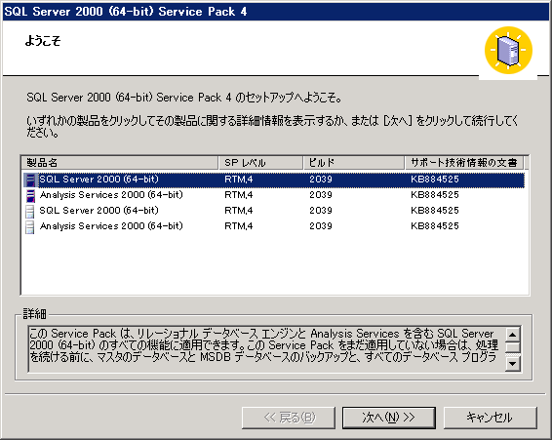
- セットアップを起動すると、下記の画面が表示されます。

注意ポイント
図が示すとおり、SQL Server 2000 (64-bit)、Analysis Service 2000 (64-bit)が2行表示されます。本表示は、SQL Server 2000、SQL Server 2000 分析サービスそのものインスタンス、およびEnterprise ManagerなどのSQL Serverのクライアントツール、OLAPクライアントを示したものとなります。
ただし、SQL Server 2000においてはIA64にネイティブ対応したクライアントツール (SQL Tools)、OLAP Clientが存在しないため、実際にはクライアント ツール (SQL Tools)とOLAP ClientにはSP4はインストール・適用されません。
また、この画面で何を選んでもインストールされる内容には影響がありません。

上記の画面で、「次へ」をクリックします。

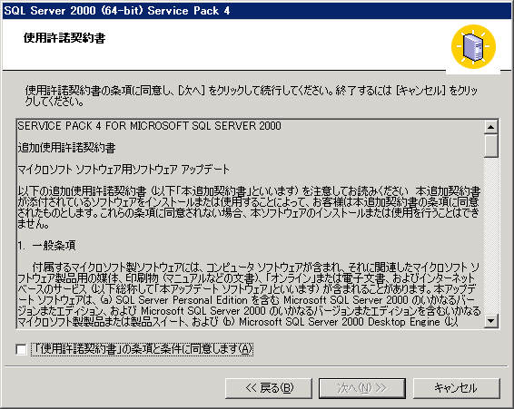
- 次に、SQL Server 2000 (64-bit) SP4に関する使用許諾契約書 (下記の画面) が表示されます。

「使用許諾契約書」の条項を確認し、「使用許諾契約書」の条項と条件に同意します、のチェックボックスにチェックを付け、「次へ」をクリックします。

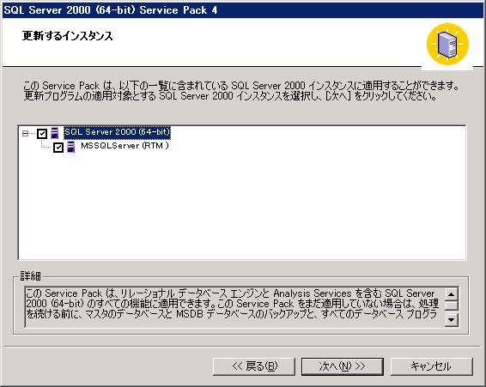
- 次に、下記の更新するインスタンス (下記の画面) が表示されます。

この更新するインスタンスの画面では、SP4へアップグレードを行うサーバーインスタンスを選択し、「次へ」をクリックします。
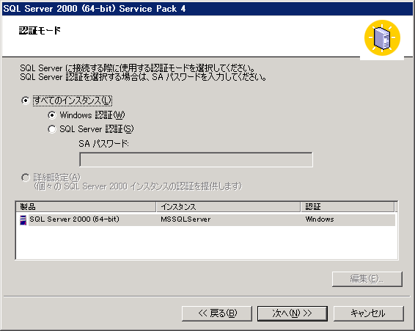
- 次に、「認証モード」の画面 (下記画面) が表示されます。

この画面ではSQL Serverに接続する際に使用する認証モードとしてWindows認証、もしくはSQL Server 認証のいずれかを選択します。SQL Server 認証を選択する場合はSAパスワードも指定する必要があります。
選択後、「次へ」をクリックします。

- 次に、「エラー報告」の画面 (下記の画面) が表示されます。
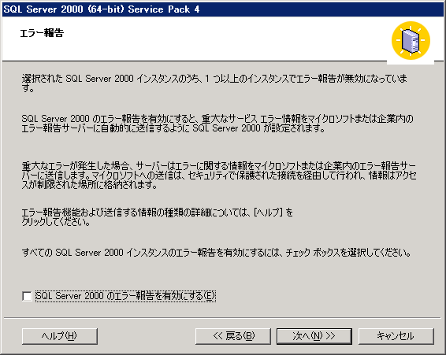
この画面ではSQL Server 2000運用時に重大なエラーが発生した際、エラー報告サーバーに送信するかどうかを選択します。「次へ」をクリックします。
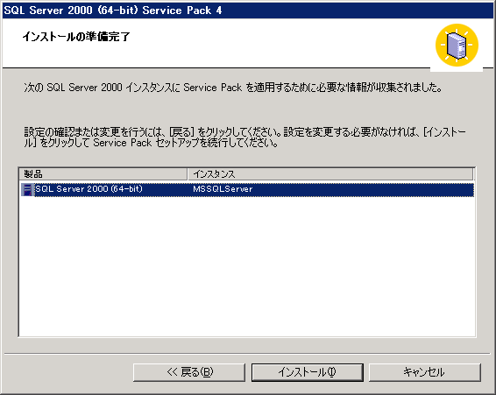
- 次に、「インストールの準備完了」の画面 (下記画面) が表示されます。

これでインストールの準備が完了しました。「インストール」をクリックします。
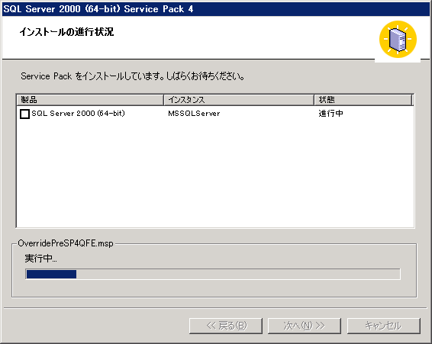
インストールの間、下記の進行状況の表示がされます。

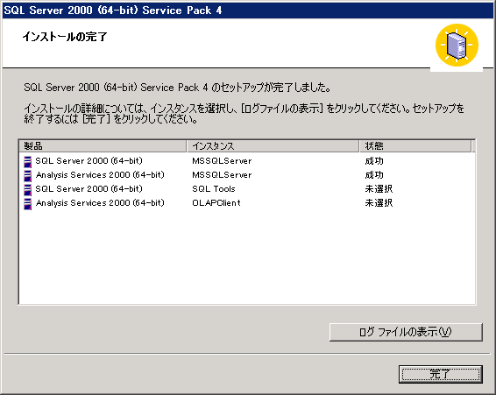
- インストールが完了すると、下記のインストール完了画面が表示されます。

以上で、SQL Server 2000 SP4のインストールが完了となります。
注意ポイント
上記の画面は、インストールが完了した際に表示される最後の画面です。前述のとおり、IA64環境においては、SQL Server 2000はクライアントツール (SQL Tools)、およびOLAP クライアントの64bit版はインストールされません。それを示す結果として未選択、と表示されていますが、64-bit版のSP4ではこれらについては適用されませんので、以上の内容でセットアップは成功しており、問題はありません。
また、セットアップの詳細結果を確認する場合は「ログファイルの表示」ボタンをクリックすることで確認できます。

